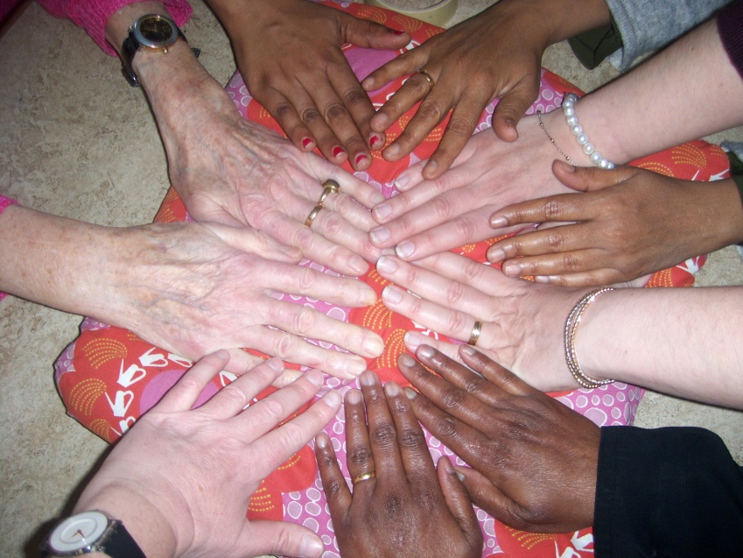
Internationaler Frauentreff
Begegnung und Kontakte mit Frauen

Wir reden miteinander, besprechen verschiedene Themen, nähen, stricken, basteln, backen oder kochen miteinander.
Daten jeweils am Freitag:
09. Jan. 23. Jan., 06. Feb., 20. Feb., 06. März, 20. März, 01. Mai, 29. Mai, 12. Juni, 26. Juni 2026
Uhrzeit 09:00h bis 11:00h
kostenlos, ohne Anmeldung, kleine Kinder sind willkommen
Ort Kinderlokal tiRumpel, Stahlstrasse 3, St. Gallen
Stahlstrasse 3
FrauenLachen
Kinderlokal tiRumpel
Kontakt Carola Zünd, carola.zuend@kathsg.ch, Tel. 071 224 05 34
Kath. Sozialdienst Zentrum, St. Gallen

Internationaler Frauentreff
Begegnung und Kontakte mit Frauen

Wir reden miteinander, besprechen verschiedene Themen, nähen, stricken, basteln, backen oder kochen miteinander.
Daten jeweils am Freitag:
09. Jan. 23. Jan., 06. Feb., 20. Feb., 06. März, 20. März, 01. Mai, 29. Mai, 12. Juni, 26. Juni 2026
Uhrzeit 09:00h bis 11:00h
kostenlos, ohne Anmeldung, kleine Kinder sind willkommen
Ort Kinderlokal tiRumpel, Stahlstrasse 3, St. Gallen
Stahlstrasse 3
FrauenLachen
Kinderlokal tiRumpel
Kontakt Carola Zünd, carola.zuend@kathsg.ch, Tel. 071 224 05 34
Kath. Sozialdienst Zentrum, St. Gallen

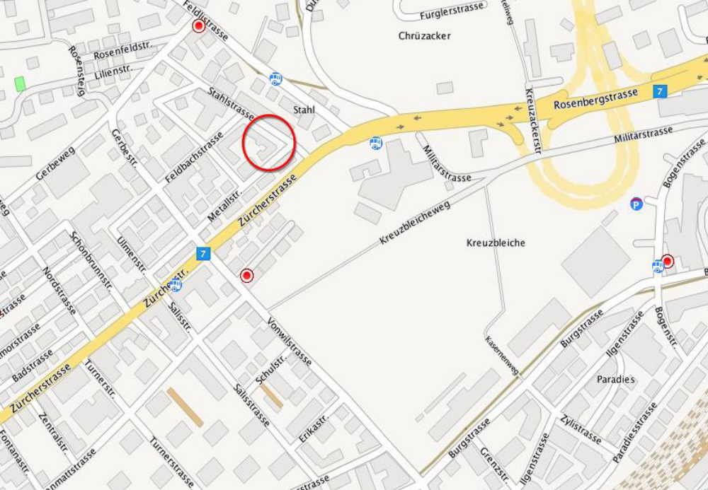

Bushaltestelle Stahl/ KV-Schule

FrauenLachen
Kinderlokal tiRumpel
Stahlstrasse 3

FrauenLachen
Kinderlokal tiRumpel
Stahlstrasse 3
Bushaltestelle Stahl KV-Schule

